Ta sẽ dùng cú pháp sau để tạo ra 1 Project Web

**django-admin startproject <Tên Project>**

**Lưu ý:** Không nên đặt tên là **Django**hay là **Test**. Ở đây, mình đặt tên project là **PythonWeb**

**Cấu trúc Project Django**

Bây giờ ta sẽ tìm hiểu **cấu trúc của Project Django**. Ta có thể dùng [**Visual Studio Code**](https://code.visualstudio.com/) để xem cấu trúc rõ ràng hơn:

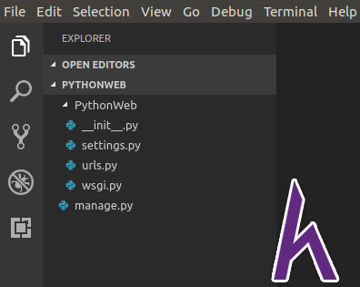

Trong Project Python sẽ có 1 file **manage.py** và 1 folder cùng tên với Project. File**manage.py** giúp ta tương tác Project qua các **command**(như là tạo tài khoản admin, tạo database, chạy server ảo, ...), vì vậy không nên chỉnh sửa ở đây.

Ở folder **PythonWeb**gồm có 4 file sau:

* **__init__.py**: đây là 1 file cơ bản trong Python dùng để biến folder chứa nó thành package, giúp tao có thể import
* **setttings.py**: đây là file cấu hình project. (VD: cấu hình database, đặt múi giờ, cài thêm thư viện, ...)
* **urls.py**: đây là file giúp chúng ta tạo các đường dẫn urls của trang web để liên kết các webpage lại với nhau
* **wsgi.py**: đây là file giúp chúng ta deploy project lên server

**Cách chạy web lên localhost**

Bây giờ ta sẽ mở **terminal**trong Project lên, ta có thể dùng **VS Code** để mở **Terminal**:

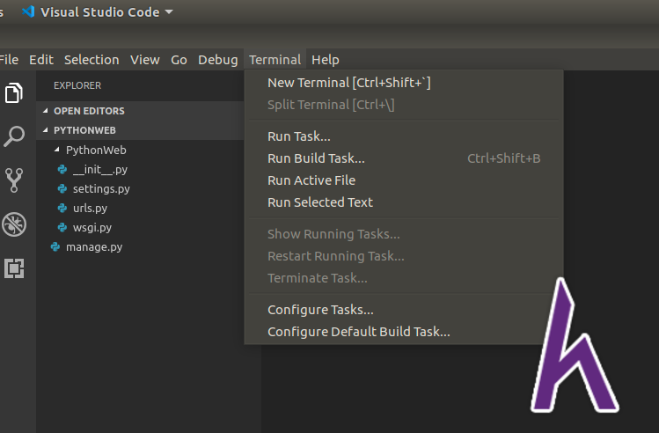

Bây giờ ta sẽ gõ cú pháp sau để khởi động server ảo

**python manage.py runserver**

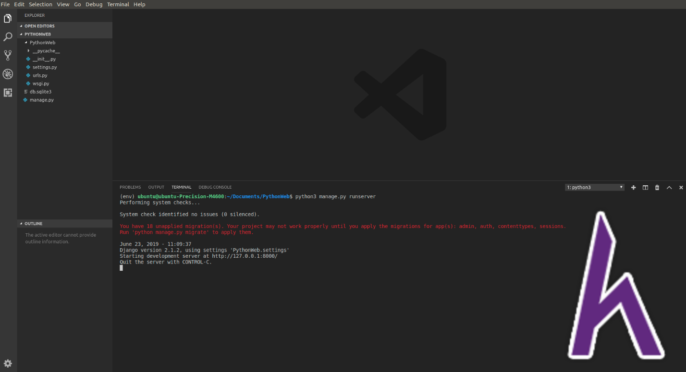

Theo như CMD thông báo thì trang web của sẽ chạy ở **localhost**cổng **8000**, ta sẽ mở trình duyệt truy cập vào**localhost:8000** để xem kết quả

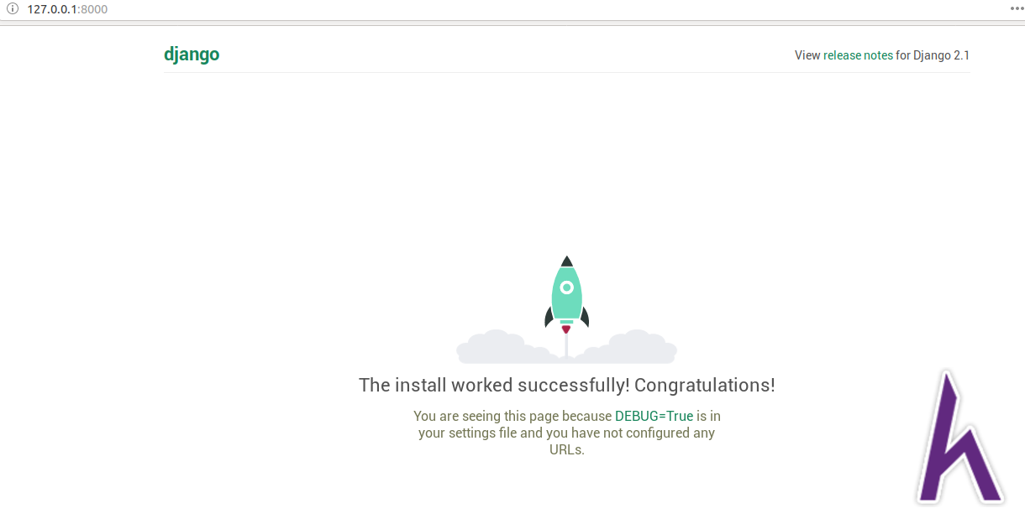

Nếu bạn bị xung đột cổng hay muốn đổi cổng. Có thể sử dụng lệnh sau để chạy trang web trên cổng khác:

**python manage.py runserver <Tên Cổng>**

**Ví dụ:** chạy python **manage.py runserver 8080**để khởi động web ở cổng **8080**